**Diagramas UML y de bases de datos para UdecDocs**

Ariel Camilo Sánchez López.

Yonatan Estiven Castañeda Rodríguez.

Ingeniería de Sistemas y Computación

Universidad de Cundinamarca Extensión Facatativá

2022

**Contenido**

**Modelado de software** 4

**Diagramas UML** 4

**Diagrama de casos de uso** 4

**Diagrama de clases** 5

**Diagramas de secuencia** 5

**Diagramas de actividad** 9

**Diagramas de base de datos** 10

**Diagrama modelo entidad relación** 10

**Diagrama modelo relacional** 11

**Bibliografía** 12

**Webgrafia** 13

**Tabla de figuras**

Diagrama 1. Diagrama casos de uso 4

Diagrama 2. Diagrama de clases 5

Diagrama 3. Diagrama Login flujo básico 5

Diagrama 4. Diagrama Login flujo alterno 6

Diagrama 5. Diagrama Registro Usuario UdeC flujo básico 6

Diagrama 6. Diagrama Registro Usuario UdeC flujo alterno 7

Diagrama 7. Diagrama Registro Usuario flujo básico 7

Diagrama 8. Diagrama Registro Usuario flujo alterno 8

Diagrama 9. Diagrama Publicar documento flujo básico 8

Diagrama 10. Diagrama Publicar documento flujo alterno 9

Diagrama 11. Diagrama de actividad Login usuarios 9

Diagrama 12. Diagrama modelo entidad relación 10

Diagrama 13. Diagrama modelo relacional 11

# **Modelado de software**

El [modelado](https://es.wikipedia.org/wiki/Modelado) de sistemas [software](https://es.wikipedia.org/wiki/Software) es una técnica para tratar con la complejidad inherente a estos sistemas. El uso de modelos ayuda al ingeniero de software a "visualizar" el sistema a construir. Además, los modelos de un nivel de abstracción mayor pueden utilizarse para la comunicación con el cliente. Por último, las herramientas de modelado y las de [Ingeniería de Software Automatizada.](https://es.wikipedia.org/w/index.php?title=Ingenier%C3%ADa_de_Software_Automatizada.&action=edit&redlink=1) pueden ayudar a verificar la corrección del modelo. (Wikipedia, 2012).

# **Diagramas UML**

## **Diagrama de casos de uso**

Diagrama 1. Diagrama casos de uso (Sujeto a cambios)

# **Diagrama de clases**

Diagrama 2. Diagrama de clases (Sujeto a cambios)

# **Diagramas de secuencia**

Diagrama 3. Diagrama Login flujo básico

Diagrama 4. Diagrama Login flujo alterno

Diagrama 5. Diagrama Registro Usuario UdeC flujo básico

Diagrama 6. Diagrama Registro Usuario UdeC flujo alterno

Diagrama 7. Diagrama Registro Usuario flujo básico

Diagrama 8. Diagrama Registro Usuario flujo alterno

# 

Diagrama 9. Diagrama Publicar documento flujo básico

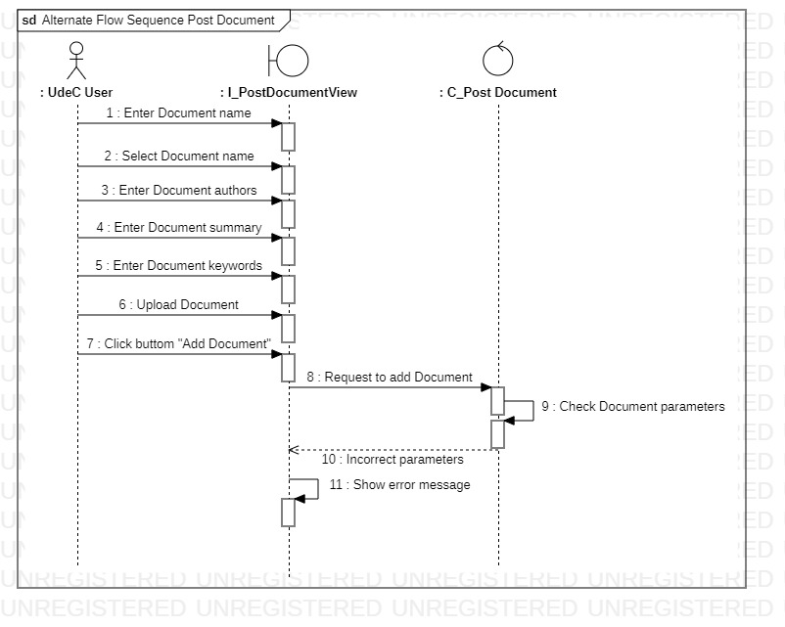

Diagrama 10. Diagrama Publicar documento flujo alterno

# **Diagramas de actividad**

Diagrama 11. Diagrama de actividad Login usuarios

# 

# **Diagramas de base de datos**

## **Diagrama entidad relación**

Diagrama 12. Diagrama entidad relación (Sujeto a cambios)

## **Diagrama relacional**

Diagrama 13. Diagrama relacional (Sujeto a cambios)

# **Bibliografía**

Abraham Silberschatz y Henry F. Korth (2006). Fundamentos de Bases de Datos. 5° Edición.

# **Webgrafia**

*Modelado de software*. Wikipedia.org. Recuperado el 28/09/2022 de <https://es.wikipedia.org/wiki/Modelado_del_software>

*Modelo relacional*. Economopedia.com. Recuperado el 28/09/2022 de <https://economipedia.com/definiciones/modelo-relacional.html>

*Modelo entidad relación.* Wikipedia.org. Recuperado el 28/09/2022 de <https://es.wikipedia.org/wiki/Modelo_entidad-relación>